20232124L6

例6　如图所示的几个相同单摆在不同条件下摆动，关于它们的周期关系，下列判断正确的是(　　)

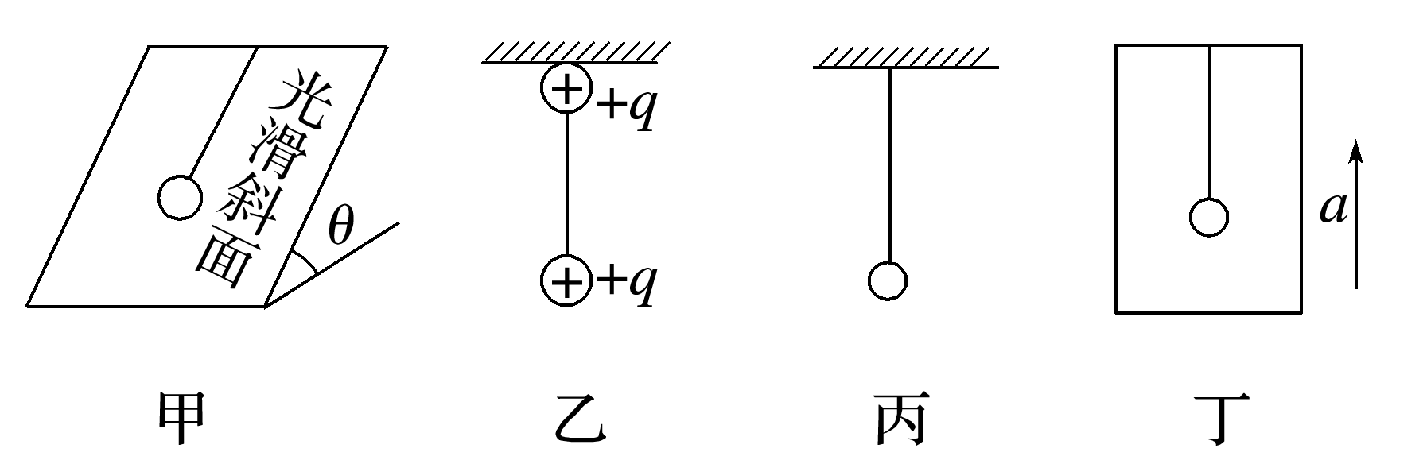

A．*T*甲>*T*乙>*T*丙>*T*丁

B．*T*甲<*T*乙＝*T*丙<*T*丁

C．*T*甲>*T*乙＝*T*丙>*T*丁

D．*T*甲<*T*乙<*T*丙<*T*丁